姓 名 | 陆良华 | 性 别 | 男 | 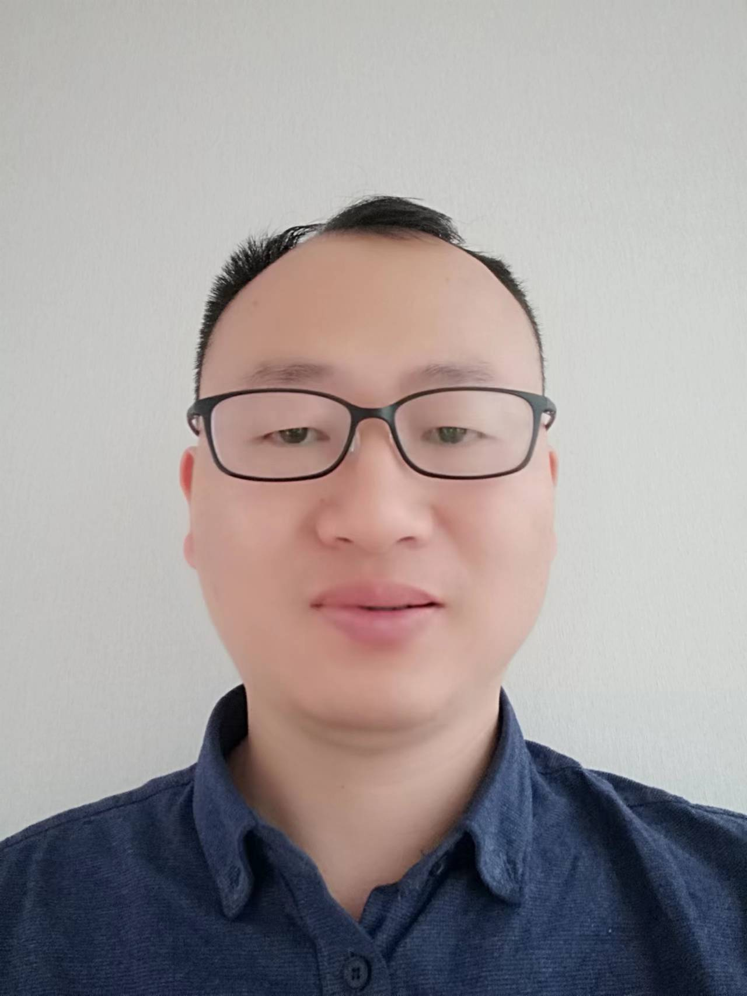
学 历 | 硕士 | 专 业 | 新生儿
职 称 | 副主任 | 工作年限 | 12年
专业方向  在研课题 | 新生儿感染及脑损伤  1.T细胞死亡相关基因51（TDAG51）对脓毒症脑病的影响和机制研究，江苏省卫生健康委科研项目项目，主持  2. PHLDA1 调控 NF-κB/NLRP3 炎症小体介导 脓毒症相关脑病的作用机制研究，苏州市科技局项目，主持
获奖情况 | 1.新生儿败血症死亡预测模型的建立和临床应用，江苏省卫健委新技术引进奖，二等奖，排名第一  2.气候因素在新生儿社区获得性呼吸道感染多病原监测和防治体系中的应用，苏州市医学新技术引进奖，一等奖，排名第二
自我介绍 | 本人自2011年7月至今在苏州大学附属儿童医院新生儿科工作至今，熟练掌握儿内科常见病及新生儿危重症抢救，具有较丰富的临床经验。对新生儿感染临床及脑损伤基础有一定的研究，发表论文5片，其中SCI收录3片，主持市厅级课题3项，获得省市级奖励2项。  本人自南医大七年制毕业，本科阶段见习实习均在上海第一人民医院完成，见识颇广，受到良好培训，作为过来人，对本科生实习阶段状态想法追求等有一定理解，若能获得机会指导学生，希望能帮助学生解决困难使其获得提高。
儿科临床医学院临床医学（儿科医学）专业本科生
导 师 简 介 表

